[同济大学生命科学与技术学院某教授的论文被质疑！](https://mp.weixin.qq.com/s?__biz=MzkwMjg4NjU1MQ==&mid=2247489496&idx=1&sn=40594ab9da396fd206cf2d7ecb9eede9)

学术红警[学术红警](javascript:void(0);)2025-04-25 11:50:14山东

2016年4月，同济大学生命科学与技术学院在期刊Oncotarget上发表一篇研究论文，研究发现了双突变型P53（N340Q/L344R）通过PKM2和LncRNA-CUDR介导的Pim1上调促进肝癌发生。

**论文题目**：Double mutant P53 (N340Q/L344R) promotes hepatocarcinogenesis through upregulation of Pim1 mediated by PKM2 and LncRNA CUDR

**论文作者**：Mengying Wu , Jiahui An , Qidi Zheng , Xiaoru Xin , Zhuojia Lin , Xiaonan Li , Haiyan Li , Dongdong Lu（通讯作者，音译，陆东东）

**论文单位：同济大学生命科学与技术学院**

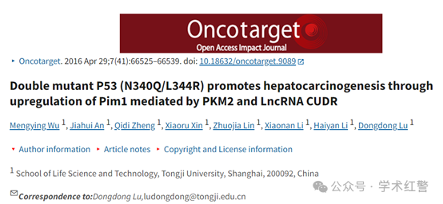

**2025年4月，国际打假人Glossodoris punctilucens在Pubpeer提出质疑：**

比预期的要相似得多。

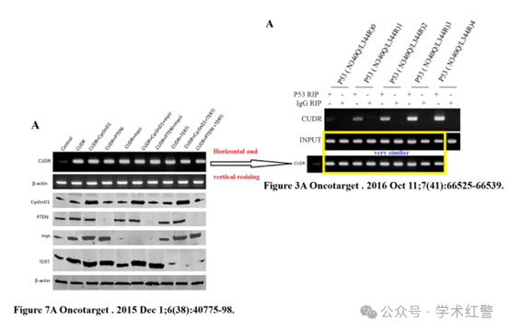

**消息来源：**

**https://pubpeer.org/publications/B0A0161BDF1B12CAFD13E45C57620A#0**

**郑重声明：**

信息来源Pubpeer及相关期刊

如有侵权，请联系删除

QQ 3861453094